

九思72B-AWQ-
A800推理服务
性能测试报告
（V0.1）

北京思特奇信息技术股份有限公司
二〇二五年四月

文档信息
文档名称 | 九思72B-AWQ-A800推理服务内部性能测试报告
电子文档 | 九思72B-AWQ-A800推理服务内部性能测试报告.docx
文件状态 | □ 草稿 □ 正式发布 ■ 正在修改
编 写 人 | 孙力光 | 日 期 | 2025年04月22日
校 对 人 |  | 日 期 | 年 月 日
审 核 人 |  | 日 期 | 年 月 日
批 准 人 |  | 日 期 | 年 月 日

变更记录
变更序号 | 变更原因 | 变更页码 | 变更前版本号 | 变更后版本号 | 更改人 | 批准人 | 生效日期 | 备注
1 | 文档建立 |  |  | 0.1 | Sunlg

目 录
1. 引言 4
1.1. 编写目的 4
1.2. 参数定义 4
1.3. 参考资料 4
2. 性能测试综述 5
2.1. 项目概述 5
2.2. 性能测试环境和工具 5
2.2.1. 主机环境 5
2.3. 性能测试实际进度和人员 5
3. 性能测试过程 6
3.1. 测试汇总 6
3.2. 测试用例执行情况汇总 6
4. 性能测试评估和结论 7
4.1. 性能测试过程统计分析总结 7
4.2. 测试Bug情况统计 8
4.3. 性能测试中的遗留问题 8
4.4. 版本提交到验收测试的结论 9
5. 5附加 10
5.1. 附加其他未尽事宜 10
5.2. 附加性能测试BUG记录 10

引言

编写目的
本测试报告为九思72B-AWQ-A800推理服务的性能测试报告，模拟不同线程数对接口的压力，目的在于总结测试阶段的测试以及分析测试结果。

参数定义
概念 | 解释
Samples | 推理测试的总线程数，用于模拟用户的并发数量。
Average | 单个请求的平均响应时间。单位为ms
输入长度 | 输入 token 的数量，单位为个。
出入长度 | 生成 token 的数量，单位为个。
吞吐量 | 吞吐量，表示每秒生成的token数量，单位为tokens/s。
首token时延 | 请求从发出到接受到第一个token的时间，单位为ms。
平均增量时延 | 在接受到第一个token后，每新接收到一个token的时间，单位为ms。

参考资料

性能测试综述

项目概述
本测试报告旨在评估特定服务器在执行九思72B-AWQ模型推理任务时的性能。考虑到大模型在数据处理和计算上的高要求，本测试重点关注服务器的处理速度、资源消耗、稳定性和可扩展性。该评估对于理解服务器在处理复杂深度学习任务时的能力至关重要，将为其在实际生产环境中的应用提供重要的参考依据。

性能测试环境和工具

主机环境
参数项 | 实际环境
操作系统 | Ubuntu 22.04
CPU主频 | 2601 MHz
CPU个数 | 2
内存总量 | 1.0T
剩余可用内存 | 876G
主机数量 | 1 台
网络 | 基于TCP/IP的普通网络
部署方式 | 单机多卡部署
GPU种类 | A800-80G*8

显卡信息
本次测试显卡种类为NVIDIA A800-PCIE-80G，显卡详细信息如下如图：
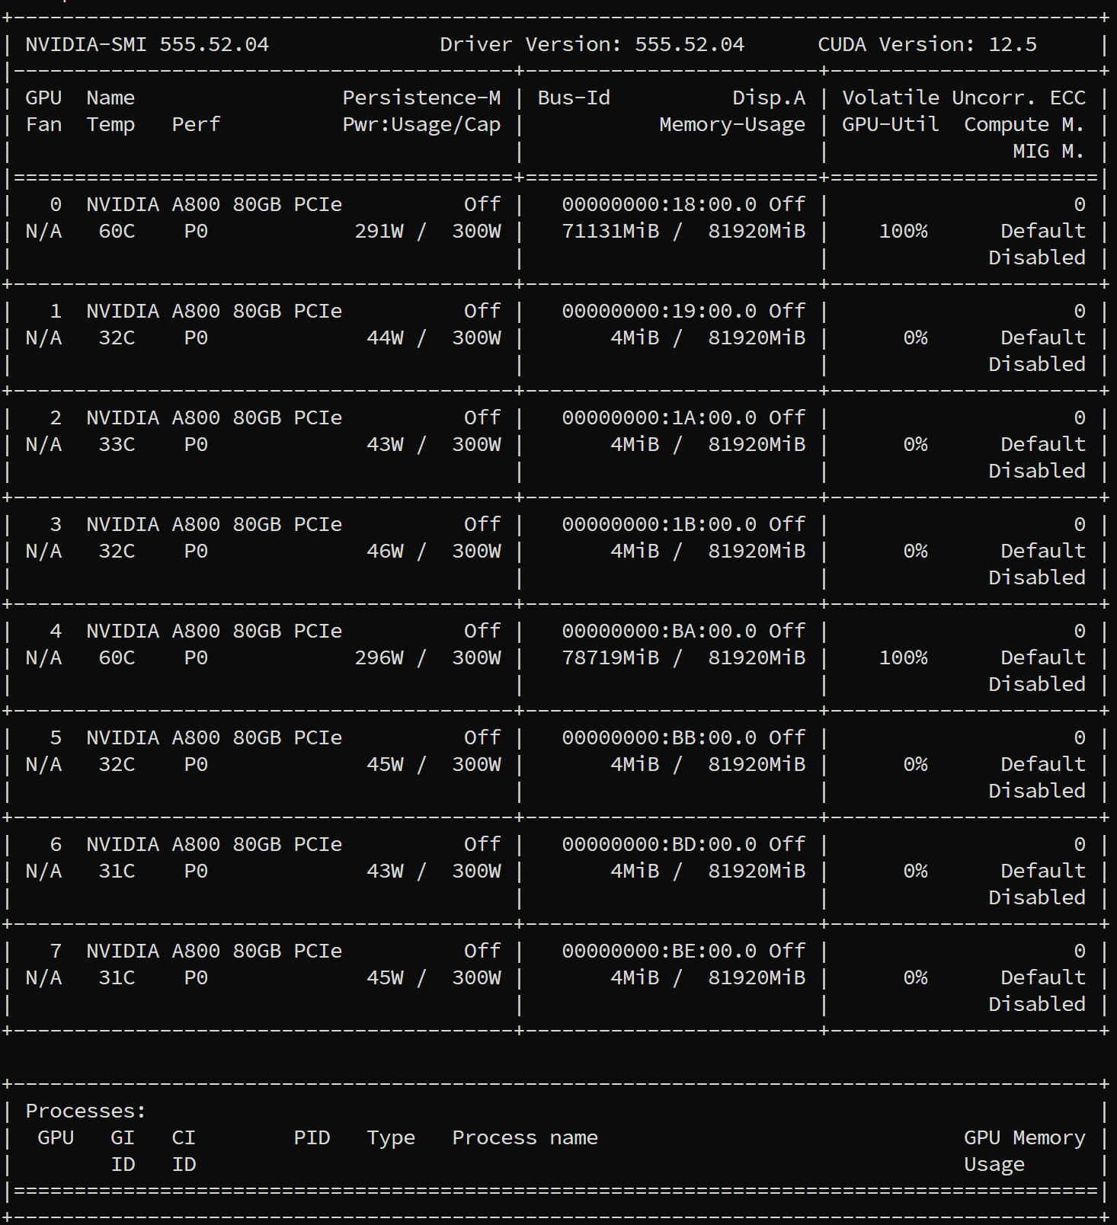

性能测试实际进度和人员
序号 | 测试模块名称 | 测试人员 | 开始时间 | 完成时间 | 实际用时
1 | 推理服务性能测试 | 孙力光 | 2025-4-22 | 2025-4-22 | 1天

性能测试过程

环境准备
本次测试推理引擎采用vllm高速推理引擎，版本为0.7.2。vllm安装指令如下：
pip install vllm==0.7.2 -i https://pypi.tuna.tsinghua.edu.cn/simple
安装完成后使用pip show vllm 查看是否成功安装：
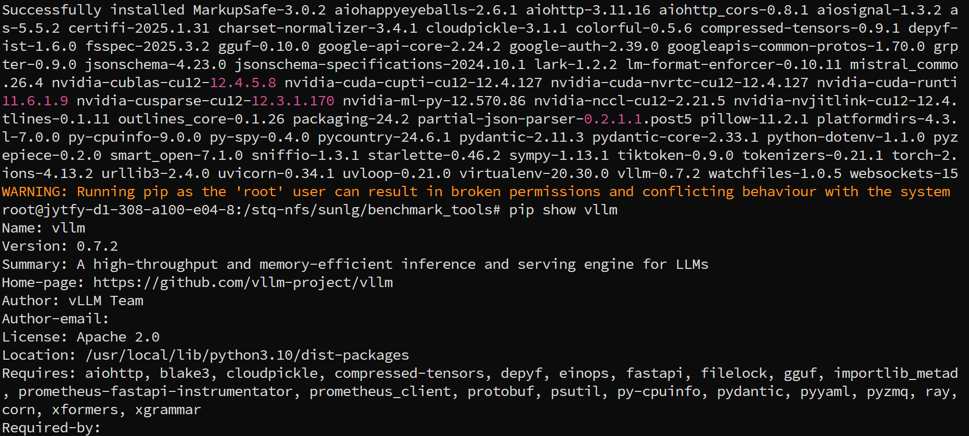
出现上图信息即代表安装成功。

启动服务
使用如下指令进行推理服务启动：
MODEL_PATH=/stq-nfs/sunlg/Qwen2___5-72B-Instruct-AWQ #模型路径
MAX_MODEL_LEN=22000 #模型最大上下文长度
HTTP_PORT=8080 #服务端口

CUDA_VISIBLE_DEVICES=0,1,2,3,4,5,6,7 python3 -m vllm.entrypoints.openai.api_server \
--model "$MODEL_PATH" \
--swap-space 4 \
--trust-remote-code \
--dtype auto \
--port "$HTTP_PORT" \
--gpu-memory-utilization 0.9 \
--tensor-parallel-size 4 \
--max-num-seqs 32 \
--load-format auto > server.log 2>&1 &
参数说明如下：
MODEL_PATH 待测模型路径
MAX_MODEL_LEN服务支持的最大上下文长度
HTTP_PORT大模型服务端口
MAX_SEQ模型服务进程支持的最大批处理数，最大并发数量不应超过该数值
gpu-memory-utilization 使用显卡显存的比例，最大为1
ensor-parallel-size 张量并行数，和卡数设置相同
出现如下信息即代表服务启动成功：
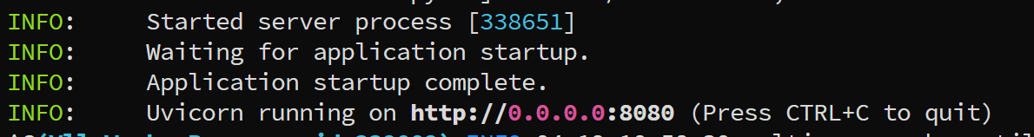

配置测试参数
使用附件提供的测试工具进行并发性能测试，测试指令如下：
python benchmark_parallel.py --backend openai \
--host 0.0.0.0 \
--port 8080 \
--tokenizer /stq-nfs/sunlg/Qwen2___5-72B-Instruct-AWQ \
--epochs 2 \
--parallel-num 16 8 4 1 \
--prompt-tokens 20000 16000 12000 8192 4096 2048 \
--output-tokens 1200 1200 1200 1200 1200 1200 \
--benchmark-csv 72-AWQ-A800-4.csv >run.log 2>&1 &
参数说明如下：
tokenizer待测模型的分词器路径，通常配置模型文件路径
epochs测试轮次
parallel-num需要测试的并发数
prompt-tokens测试的模型输入数据长度，单位为token
output-tokens测试的模型输出数据长度，单位为token
benchmark-csv 测试结果保存的csv文件名称及路径

启动测试
运行使用3.3的指令，待测试结束后，可得到测试信息如下：
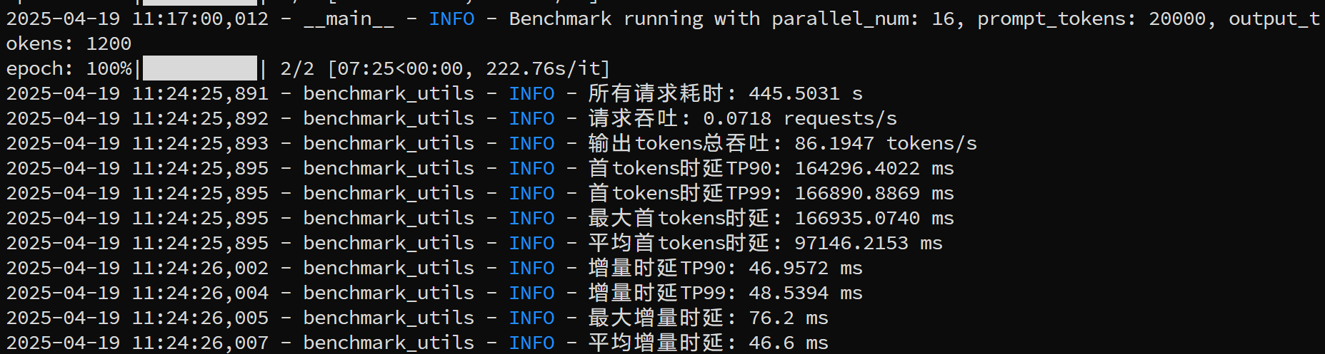

性能测试评估和结论

性能测试过程统计分析总结
分别测试2张A800启动一个实例，4张A800启动一个实例，8张A800启动一个实例，在不同长下文长度，不同并发情形下的吞吐量与延时，测试数据如下：
输入  长度 | 输出  长度 | 并发数 | 72B-AWQ-2*A800 |  | 72B-AWQ-4*A800 |  | 72B-AWQ-8*A800
 |  |  | 吞吐量(tokens/s) | 首token  延时(ms) | 吞吐量(tokens/s) | 首token  延时(ms) | 吞吐量(tokens/s) | 首token  延时(ms)
2048 | 1200 | 1 | 42.11 | 1166.22 | 55.31 | 832.98 | 54.46 | 871.90
2048 | 1200 | 4 | 142.75 | 4243.38 | 190.58 | 2990.16 | 184.71 | 3089.55
2048 | 1200 | 8 | 235.84 | 9090.99 | 308.25 | 6423.08 | 269.39 | 6456.75
4096 | 1200 | 1 | 39.74 | 2357.46 | 52.96 | 1650.52 | 52.37 | 1713.56
4096 | 1200 | 4 | 121.41 | 8960.15 | 164.09 | 6286.61 | 160.94 | 6361.19
4096 | 1200 | 8 | 183.26 | 18637.28 | 245.59 | 13259.96 | 223.01 | 13083.53
8192 | 1200 | 1 | 33.10 | 4940.79 | 33.98 | 3388.72 | 33.66 | 3432.22
8192 | 1200 | 4 | 87.25 | 18919.96 | 103.94 | 13258.33 | 104.71 | 13081.12
8192 | 1200 | 8 | 121.09 | 35767.84 | 159.24 | 25248.14 | 160.49 | 24626.23
12000 | 1200 | 1 | 30.59 | 7318.01 | 32.46 | 5081.40 | 32.25 | 5051.52
12000 | 1200 | 4 | 72.66 | 25944.95 | 90.86 | 18087.82 | 91.40 | 17690.93
12000 | 1200 | 8 | 93.70 | 44732.10 | 130.28 | 31362.00 | 131.19 | 30319.62
16000 | 1200 | 1 | 28.42 | 9873.99 | 30.90 | 6904.79 | 30.91 | 6730.50
16000 | 1200 | 4 | 61.07 | 35652.70 | 79.63 | 24873.43 | 80.86 | 23940.05
16000 | 1200 | 8 | 75.40 | 61254.42 | 107.24 | 43304.75 | 109.53 | 41058.61
20000 | 1200 | 1 | 26.33 | 12675.90 | 29.39 | 8836.07 | 29.47 | 8486.06
20000 | 1200 | 4 | 52.42 | 39596.73 | 70.97 | 27503.54 | 72.26 | 26291.04
20000 | 1200 | 8 | 62.49 | 66378.70 | 90.27 | 46343.25 | 93.62 | 43811.11
对该数据进行可视化分析如下图：
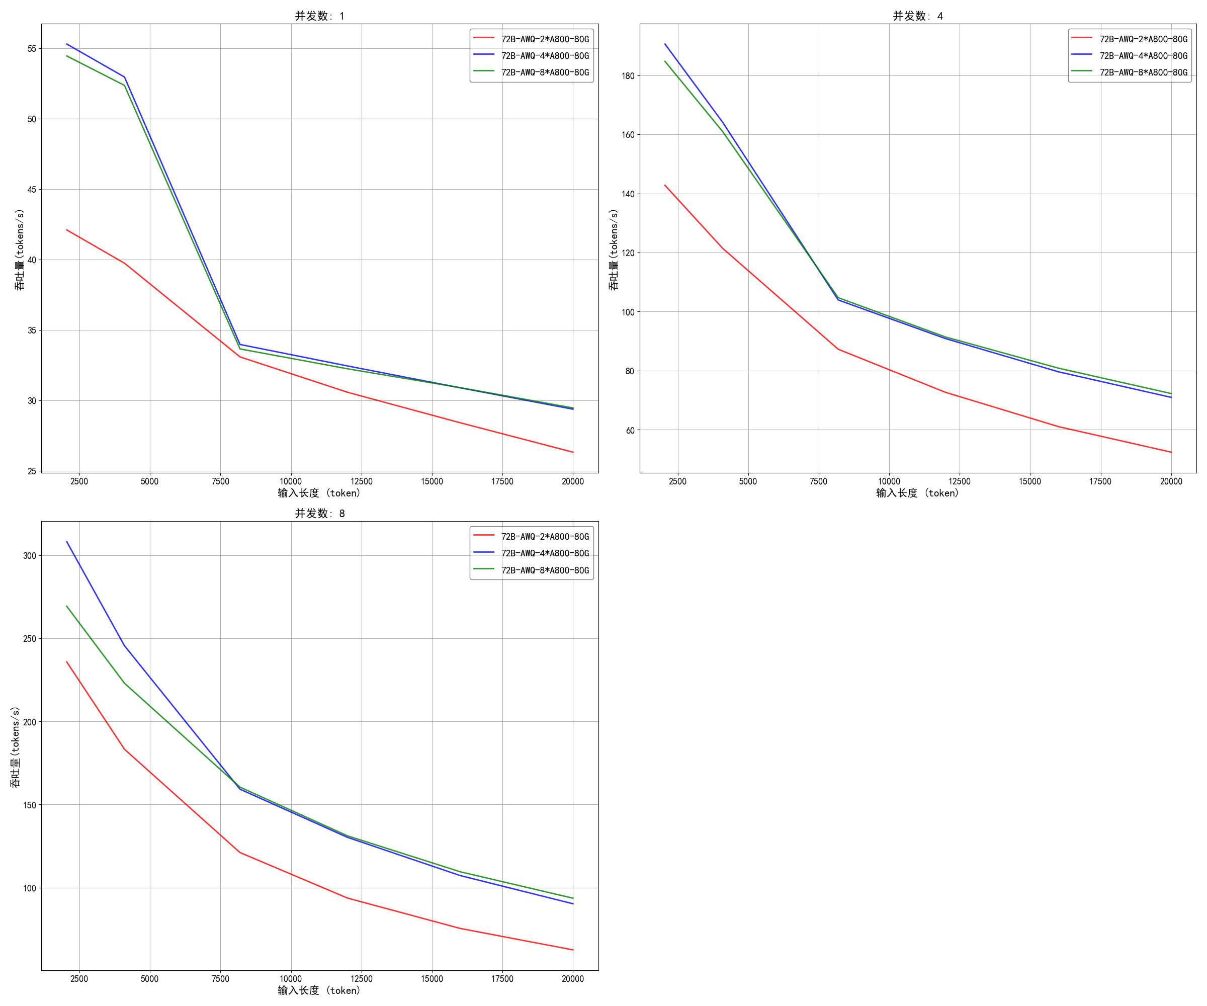
根据以上数据分析我们可以得出以下结论：
（1）在实际性能测试中发现，采用 4 张 A800 显卡部署单个实例与使用 8 张 A800 显卡部署单个实例相比，二者的吞吐量差异并不显著。随着显卡数量的增加，多卡协同工作时产生的通信开销也会相应增大，这种通信代价的增长在一定程度上抵消了额外显卡带来的性能提升，导致在 8 卡配置下难以实现与卡数成比例的吞吐量增长。因此，从资源利用率和成本效益的角度出发，4 卡部署方案在实现相近处理能力的同时，能够有效降低硬件投入和通信损耗，是更为经济高效的选择。
（2）4张A800部署，在8K输入，8个并发情形下，单用户平均吞吐量可以达到159.24/8=19.9tokens/s，可以有较好的用户体验。

5附加

附加其他未尽事宜
无。

附加性能测试BUG记录
无。

